Příloha 3: Pracovní list
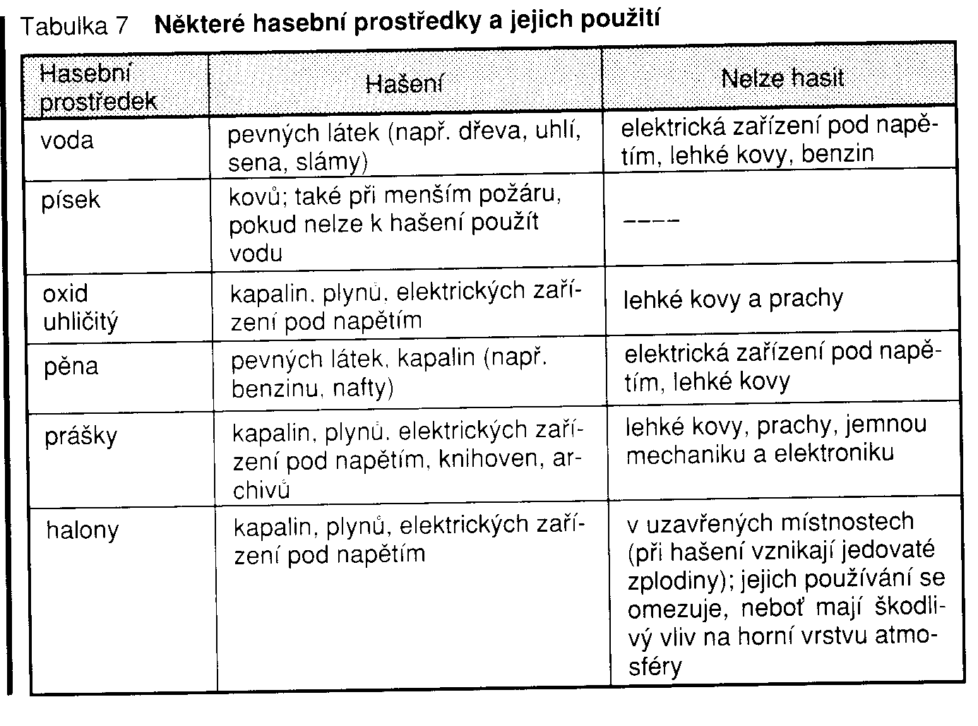

- Prostudujte tabulku na straně 42 a odpovězte na následující otázky (použijte i vlastní úvahu nebo jiné zdroje):

- Který hasební prostředek se využívá k hašení dřeva či uhlí?_________________
- Který hasební prostředek nelze použít v uzavřených místnostech? Proč? _________________________________________________________________
- Který hasební prostředek má nejuniverzálnější použití?_____________________
- Dá se použít jako hasební prostředek nějaký plyn? Pokud ano, který?_________
- Který hasební prostředek je šetrný při hašení důležitých dokumentů a knih?_____
- Který hasební prostředek nesmíme použít k hašení elektrických zařízení pod napětím? Proč?____________________________________________________
- Mohou hořet kovy? Pokud ano, jak je hasíme?____________________________
- Který hasební prostředek můžeme použít k hašení elektrických zařízení pod napětím? _________________________________________________________
- Čím hasíme požár kapalin (benzín, nafta)?______________ Čím je hasit nesmíme a proč?___________________________________________________
- Jak hasíme plyny? _________________________________________________
- Zjistěte, co jsou to lehké kovy. ___________________ Čím je nesmíme hasit a proč?____________________________________________________________
- Proč nemůžeme použít k hašení jemné mechaniky a elektroniky práškový hasící přístroj? __________________________________________________________
- Aniž byste narušili výuku, vypátrejte, kde jsou ve škole umístěné hasicí přístroje a jakého jsou druhu. Máme ve škole i jiné hasební prostředky? (nápověda: pečlivě prohlédněte školní chodby, zeptejte se pana školníka…).

